GE Mapress MetallrohranschlussT-Stück
Geberit

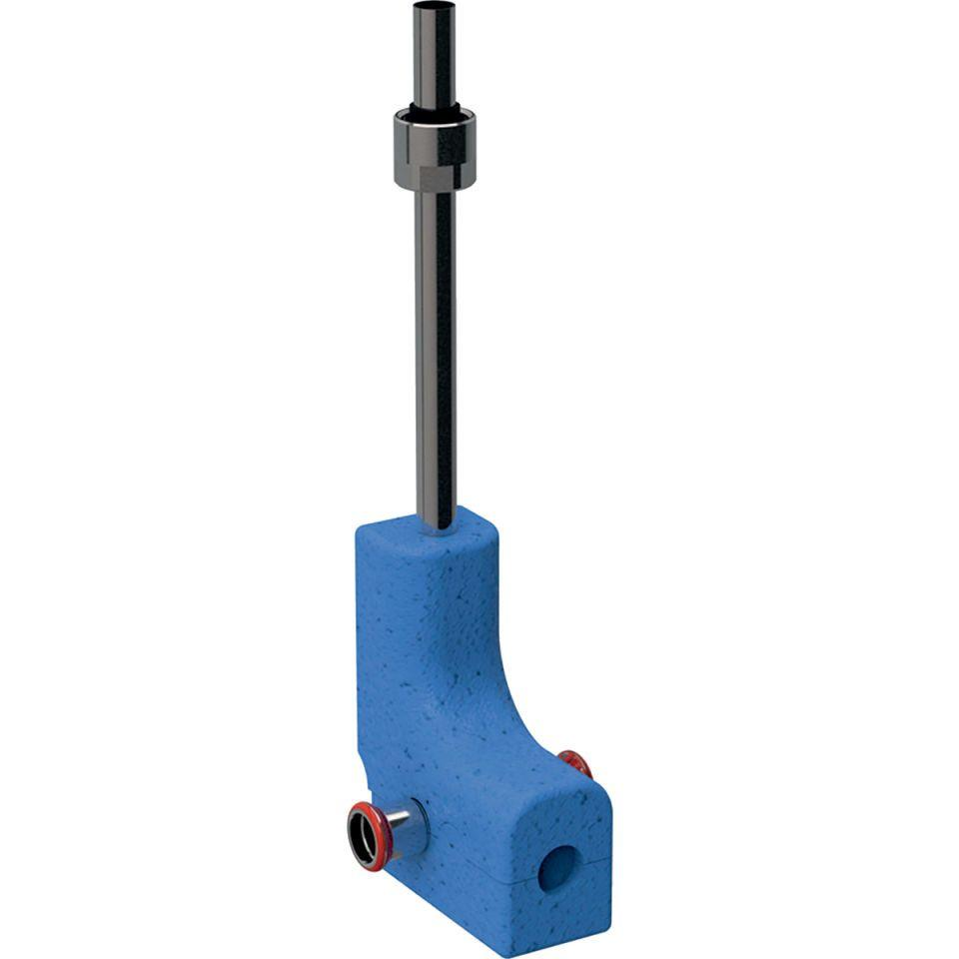Eigenschaften
Werkstoff
Kupfer

